**ФОРМИРОВАНИЕ ВЫЧИСЛИТЕЛЬНЫХ НАВЫКОВ В ПРОЦЕССЕ ОБУЧЕНИЯ МЕНТАЛЬНОЙ АРИФМЕТИКЕ ДЕТЕЙ ПРЕДШКОЛЬНОГО ВОЗРАСТА**

***Т.А. Горбунова, воспитатель МБДОУ детского сада «Лукоморье» с.Засечное***

Важной задачей обучения младших школьников математике является формирование вычислительных приемов, так как указанные навыки необходимы не только для дальнейшего обучения школьников, но и для их практической жизни. Особое внимание необходимо уделить устным вычислениям. Именно устные вычисления способствуют лучшему усвоению приемов письменных вычислений. т.к. последние включают в себе элементы устных вычислений.

Мы считаем, что ментальная арифметика – это уникальная система развития интеллекта детей через обучение их быстрому счету, построенная на применении древнекитайских счет Абакус, благодаря которым у ребенка развивается умение осуществлять сложные математические действия в уме.

Стоит отметить, что прочный вычислительный навык может быть сформирован только при целенаправленной работе не только в начальных классах, но и на этапе дошкольного образования. Поэтому формированию вычислительных приёмов целесообразно уделять дошкольникам при подготовке к школе.

При теоретическом анализе процесса формирования вычислительных навыков детей предшкольного возраста, были сформированы цели и задачи научного исследования.

Целью констатирующего этапа стало определение уровня сформированности вычислительных навыков у детей предшкольного возраста.

На данном этапе перед нами стояли следующие задачи:

* подобрать диагностический инструментарий;
* определить уровень сформированности вычислительных навыков у детей предшкольного возраста;
* выявить результат и проанализировать полученные данные.

Нами были диагностированы не только вычислительные приемы, но и отдельные операции, входящие в прием, которые должны быть реализованы на этапе завершения дошкольного образования (количественный и порядковый счета в пределах 10, счет в пределах 20 без операций над числами, определение отношения между числами натурального ряда, называние числа в прямом и обратном порядке (устный счет), последующее и предыдущее число к названному или обозначенному цифрой, определение пропущенного числа, знание состава чисел в пределах 10, раскладывание числа на два меньших и составление из двух меньших большее, умение пользоваться знаками действий и отношений: плюс (+), минус (–) и знаком отношения равно (=), больше (<) и меньше (>).

Исходя из результатов диагностики, можно сделать вывод, что вычислительные умения детей предшкольного возраста находились на низком уровне. Особую трудность для детей представляют не только основные операции, например, приемы сложения и вычитания чисел в пределах 10, но и вспомогательные – состав однозначных чисел.

Поэтому нами был разработан формирующий эксперимент, целью которого является разработка и апробирование рабочей тетради по ментальной арифметике, задания и упражнения которой направленны на формирование вычислительных умений и навыков.

Основа вычислительных приёмов служат теоретические положения, которые относятся к нумерации чисел. Поэтому в рабочей тетради по ментальной арифметике нами были включены задания, которые рекомендуется использовать на этапе формирования представлений о натуральных числах.

При знакомстве с нумерацией однозначных чисел нами были предложены варианты заданий: на способ образования, написание цифры, обозначающей число, на определение места числа в натуральном ряду, на сравнение, состав числа из двух меньших чисел. Некоторые из них представлены на рисунках 1,2,3,4,5

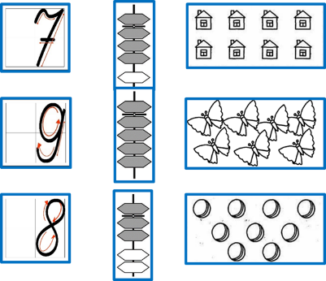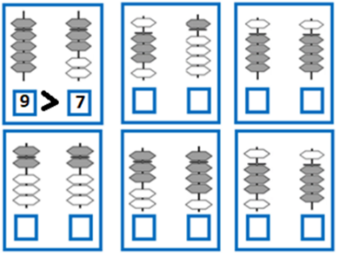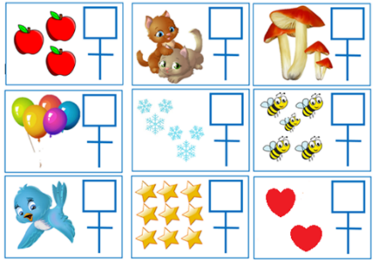

**Рис.1 - Образование числа Рис.2 - Обозначение цифрой Рис.3 – Сравнение чисел**

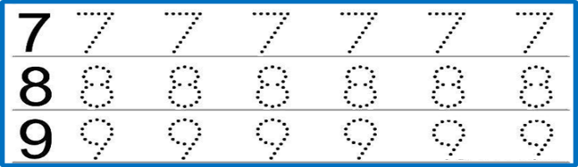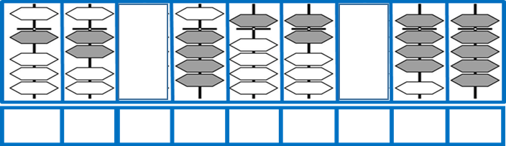

**Рис.4 - Определение места числа в ряду Рис.5 - Письмо цифр**

Далее с помощью Абакуса (на наглядной основе, с помощью косточек), а затем и ментально, представляя косточки, дети выполнят приемы сложения и вычитания чисел в пределах 10. Примеры заданий на рисунке 6.

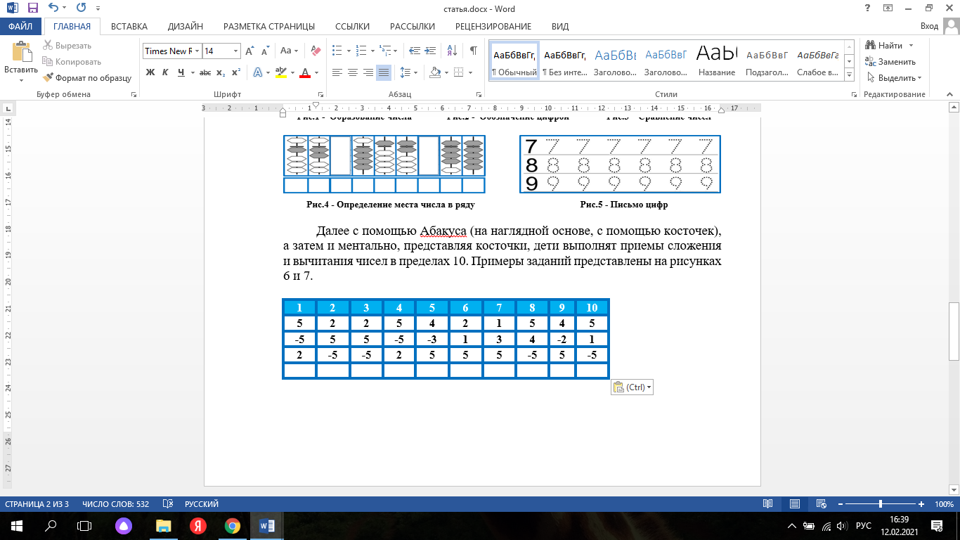

**Рис. 6 - Сложение и вычитание на верхних**

**и нижних косточках**

После изучения однозначных чисел приступают к изучению двузначных: образование числа, установление последовательности чисел и их сравнение, чтение и запись, запись в виде суммы разрядных слагаемых. В тетради мы разработали следующие задания (см. рисунки 7 и 8).

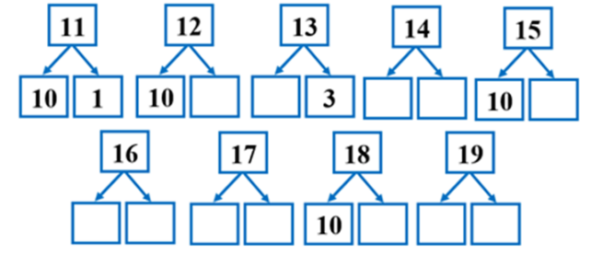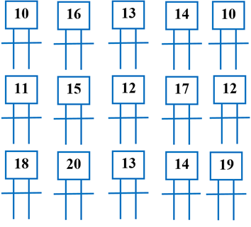

**Рис. 7 – Сумма разрядных слагаемых Рис. 8 – Образование числа**

Постепенно по мере знакомства с двузначными числами дети также выполняют сложение и вычитание.

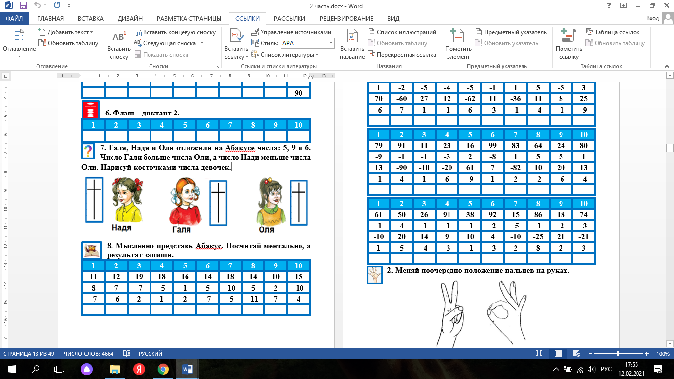Наряду с заданиями по формированию вычислительных приёмов в рабочую тетрадь нами включены задания на развитие логики, памяти, внимания, мышления. Варианты заданий даны ниже на рисунках 9 и 10.

**Рис.9 Рис. 10**

На этапе завершения ознакомления с 1 частью тетради по ментальной арифметике нами был проведен контрольный срез, где мы использовали диагностический инструментарий констатирующего этапа. Было выявлено, что уровень вычислительных умений детей предшкольного возраста значительно повысился с низкого до среднего. Дети стали без особой трудности ментально выполнять сложение и вычитание чисел не только в пределах 10, но и сложение двузначных с помощью Абакуса. Написание цифр перестали вызывать у детей трудности.

***Библиографический список***

1. Ахмадуллин Ш.Т. Не Ментальная арифметика. Система обучения быстрому сложению и вычитанию за 21 день. – Казань: ООО «Эксперт», 2017, – 16 с.
2. Малсан Би Ментальная арифметика. Для всех. – М.: Издательские решения, 2017.